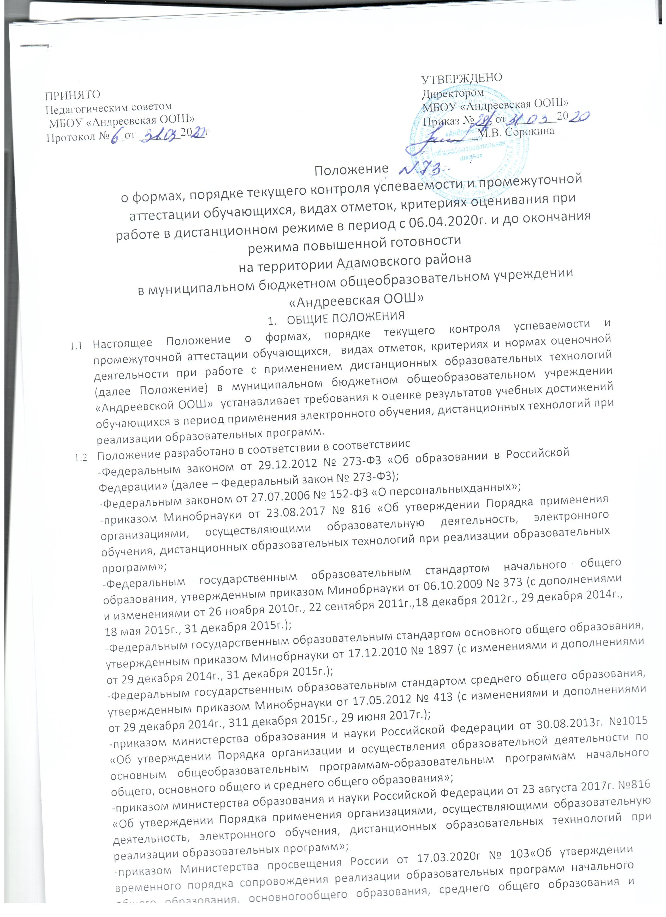

дополнительных общеобразовательных программ с применением электронного обучения и дистанционных технологий»;
- приказом Министерства просвещения России от 17.03.2020г №104 «Об организации образовательной деятельности в организацияхреализующих образовательные программ начального общего образования, основного общего образования, среднего общего образования и дополнительных общеобразовательных программ в условиях распространения новой коронавирусной инфекции на территории РоссийскойФедерации»;
- Уставом МБОУ «Андреевская ООШ»
- Положением о критериях оценивания предметных достижений обучающихся МБОУ «Андреевская ООШ»

2. ПОРЯДОК ОСУЩЕСТВЛЕНИЯ ТЕКУЩЕГО КОНТРОЛЯ
2.1. Текущий контроль успеваемости обучающегося – это систематическая проверка учебных достижений обучающегося, проводимая педагогом в ходе осуществления образовательной деятельности в соответствии с образовательной программой в режиме дистанционных образовательных технологий.
Проведение текущего контроля успеваемости направлено на обеспечение выстраивания образовательного процесса максимально эффективным образом для достижения результатов освоения основных общеобразовательных программ, предусмотренными ФГОС начального общего образования, основного общего образования, среднего общего образования по темам, разделам каждого курса.
2.2 Формами текущего контроля являются:
- письменный ответ обучающегося;
- самостоятельная, практическая или лабораторная работа (в домашних условиях);
- контрольная работа; тест; сообщение; реферат; презентация, творческая работа;
- эссе; метапредметный творческий, поисковый проект; работа с атласами и контурными картами и т.п..
  - Выбор форм текущего контроля осуществляется учителем дифференцированно с учетом возможностей обучающихся, содержания учебного материала в соответствии с календарно-тематическим планированием, используемых образовательных дистанционныхтехнологий.
  - Периодичность текущего контроля устанавливается учителем дифференцированно с учетом календарно-тематического планирования, предусмотренного основной образовательной программой, но не реже одного раза в неделю у каждого обучающегося.
  - Любая работа, выставленная на текущий контроль, оценивается учителем в порядке и по критериям, утвержденным в «Положении об оценивании предметных достижений обучающихся МБОУ «Андреевская ООШ»
  - Отметки, поставленные в ходе текущего контроля, переносятся в электронный журнал.
  - Проверенные работы обучающихся, выполненные в ходе текущего контроля, хранятся у каждого учителя до конца учебного года в электронном виде, в папке класса по предмету, на флеш-носителе или диске.
  - Продолжительность непрерывного применения во время урока технических средств обучения должно составлять:
  - классы-15 минут, 5-7 классы-20 минут, 8-11 классы-25 минут.
2.9. Время на выполнение домашнего задания не должно превышать:
1-4 классы-1,5-2 часа, 5 классы-2 часа, 6-8 классы-2,5 часа, 9-11 классы-3,5 часа.

3. СИСТЕМА ОЦЕНИВАНИЯ ОБУЧАЮЩИХСЯ
3.1 Система оценивания обучающихся 2-4 (1 классы работают по безотметочной системе), 5-9 классов в период применения электронного обучения, дистанционных образовательных технологий при реализации образовательных программ соответствует локальному акту МБОУ «Андреевская ООШ» «Положение об оценивании предметных достижений обучающихся МБОУ «Андреевская ООШ»
«Положение о текущем контроле успеваемости и промежуточной аттестации обучающихся МБОУ «Андреевская ООШ»».
  - Фиксация результатов промежуточной аттестации для 2-4, 5-9 классов по учебным предметам за IV четверть будет осуществляться по пятибалльной системе. Но на годовую оценку этот результат влиять не будет. По таким предметам как Музыка, ИЗО, Технология, Физическая культура: зачёт/незачёт.
Годовая промежуточная аттестация проводится на основе результатов трех четвертных промежуточных аттестаций по пятибалльной системе оценивания.
Отметка за год по учебному предмету (курсу) определяется как среднее арифметическое трех четвертных отметок (в соответствии с правилами математического округления) при наличии положительного результата за IV четверть.
При получении неудовлетворительной оценки за IV четверть отметка за год по учебному предмету определяется как среднее арифметическое четырех четвертных отметок (в соответствии с правилами математического округления). Данная система действует для обучающихся, родители (законные представители) которых дали письменное согласие на дистанционное обучение. Данной категории обучающихся за 4 четверть выставляется – не аттестован. И также суммируются результаты трех четвертей, без учета четвертой.
  - Фиксация результатов промежуточной аттестации 5-9 (по предметам, которые оцениваются по полугодиям) во II полугодии будет осуществляться по пятибалльной системе с учётом результатов IV четверти.
3.4.Информирование о системе оценивания и фиксации результатов промежуточной аттестации обучающихся 1-4, 5-9 классов в IV четверти в период применения электронного обучения, дистанционных образовательных технологий при реализации образовательных программ обеспечивается посредством публикации на сайте школы.

4.ЗАКЛЮЧИТЕЛЬНЫЕ ПОЛОЖЕНИЯ
4.1 Данное Положение вступает в силу с момента его утверждения и действует до принятия нового в рамках действующего нормативного законодательного регулирования в области общего образования.

Приложение № 1
Фиксация результатов
промежуточной аттестации в IV четверти для 1-4 классов,
МБОУ «Андреевская ООШ»,
реализующих федеральный государственный общеобразовательный стандарт начального общего образования в 2019-2020 учебном году
Предметные области | Учебные предметы | Количество часов в неделю
 |  | I | II | III | IV
Обязательная часть
Русский язык и  литературное чтение | Русский язык | зачет/  незачет | Пятибалльная система
 | Литературное чтение | зачет/ незачет | Пятибалльная система
 | Родной (русский) язык | зачет/ незачет | Пятибалльная система
 | Литературное чтение на родном (русском) языке | зачет/ незачет | Пятибалльная система
Иностранный язык | Иностранный язык (английский язык) |  | Пятибалльная система
Математика и информатика | Математика | зачет/  незачет | Пятибалльная система
Обществознание и естествознание | Окружающий мир | зачет/  незачет | Пятибалльная система
Основы религиозных культур и светской этики | Основы религиозных культур и светской этики | - | - | - | зачет/незачёт
Искусство | Музыка | зачет/незачет
 | Изобразительное искусство | зачет/незачет
Технология | Технология | зачет/незачет
Физическая культура | Физическая культура | зачет/незачет

Приложение № 2
ФИКСАЦИЯ РЕЗУЛЬТАТОВ
промежуточной аттестации в IV четверти для обучающихся 5-9 классов МБОУ «Андреевская ООШ», реализующих федеральный государственный стандарт
основного общего образования
Предметные области | Учебные предметы  Классы | Фиксация результатов  промежуточной аттестации
 |  | 5 | 6 | 7 |  | 8 | 9
Обязательная часть
Русский язык и литература | Русский язык | Пятибалльная система
 | Литература | Пятибалльная система
 | Родной (русский)язык | Пятибалльная система
 | Родная (русская) литература | Пятибалльная система
Иностранные языки | Иностранный язык (английский) | Пятибалльная система
Общественно - научные предметы | История. Всеобщая история | Пятибалльная система
 | Обществознание | Пятибалльная система
 | География | Пятибалльная система
Математика и информатика | Математика | Пятибалльная система |  | -
 | Алгебра | - | - | Пятибалльная система
 | Геометрия | - | - | Пятибалльная система
 | Информатика | - | - | Пятибалльная система
Естественно-научные предметы | Физика | - | - | Пятибалльная система
 | Химия | - | - | - | Пятибалльная система
 | Биология | Пятибалльная система
Искусство | Изобразительное искусство | зачет/незачет |  |  |  |  |  | -
 | Музыка | зачет/незачет |  |  |  |  |  | -
Технология | Технология | зачет/незачет |  |  |  |  |  | -

Физическая культура и основы безопасности жизнедеятельности | Физическая культура | зачет/незачет
 | Основы безопасности жизнедеятельности | - | - | - | Пятибалльная система

